**实验3：数据库用户的权限管理设计与实现**

姓名：贺宗磊

学号：1170300421

班级：1703202

1. 给出应用系统的安全策略文档

权限分配按照角色进行分配，不同的角色拥有不同的权限。其中，用户拥有申请注册，查询，申请更改密码的功能，所有的操作仅局限于用户自己的消息查询，更改，管理员拥有查询任意用户的权限，只要得知用户名，并以管理员身份登录后，即可在查询信息处输入某用户名字查询对应信息，也可删除用户（用于模拟用户违反规则后删除掉用户功能）管理员同样可对自己的信息进行查询，申请更改密码等和用户同样的权限。

查询是直接调用当前数据库中的数据，没有更改数据库中的信息，不需要管理员进行同意。

权限分配在身份注册时赋予，在实际登陆时权限被实际实现，在用户或管理员注销时被暂时后悔，用户被删除后，权限彻底被收回。

1. 提供交互界面（部分截图）

用户登录：选择身份

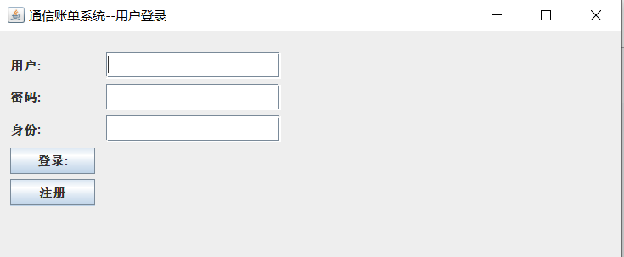

注：注册界面

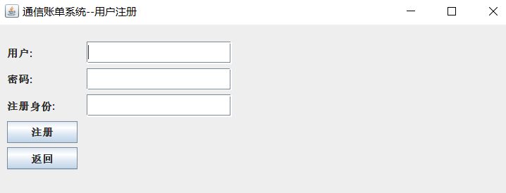

以用户身份登陆后结果：

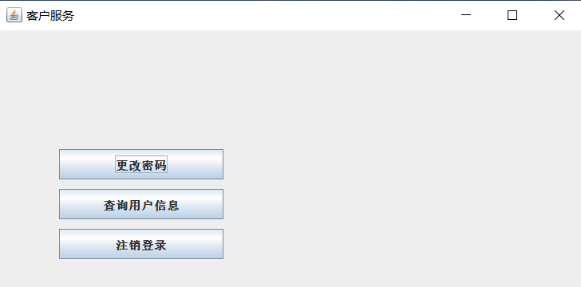

测试查询功能：

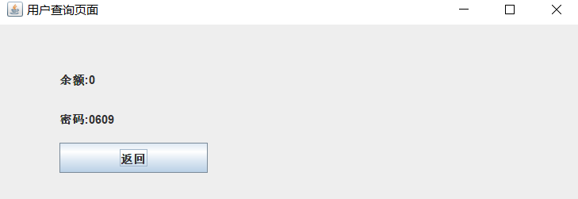

注：测验与数据库中一致

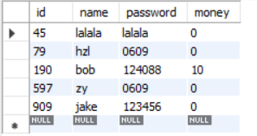

测验更改密码功能：

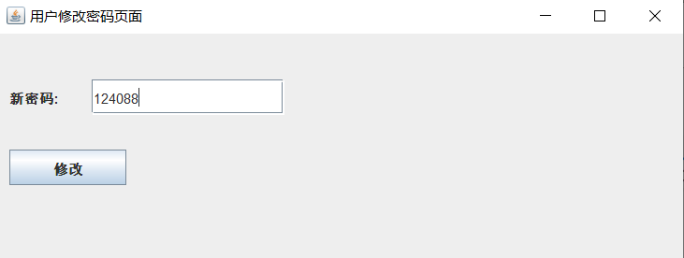

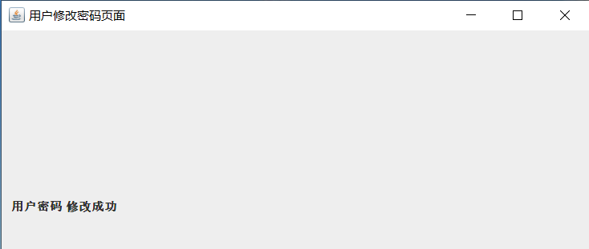

注：测试与数据库中数据一致

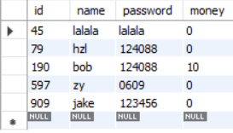

测验登录失败功能，点击重新登录再次进入登录页面

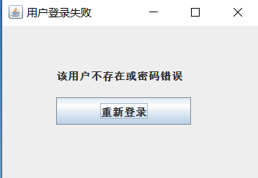

测验注册功能：

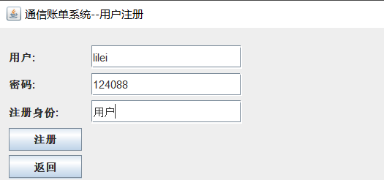

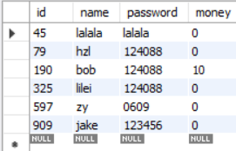

注：测验写入数据库有该用户信息

测验管理员特殊权限：查询用户信息（注册等功能与用户一致，不再截图）

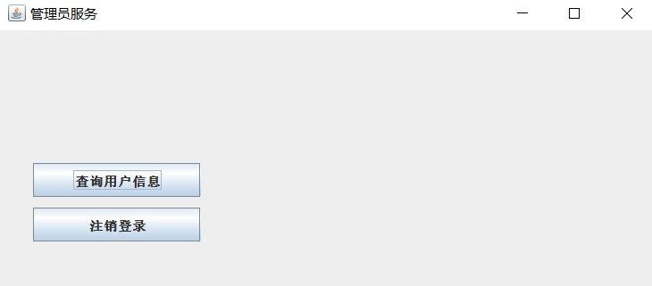

输入bob用户名

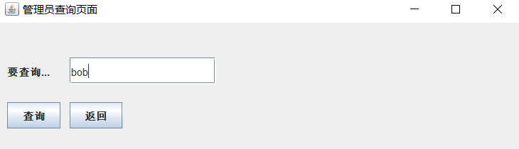

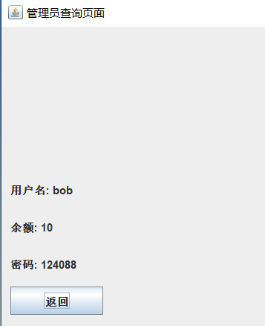



注：经测验与数据库中信息一致

测验记录操作日志功能：所有的日志，都保存在 log.txt 内，部分信息内容如下：

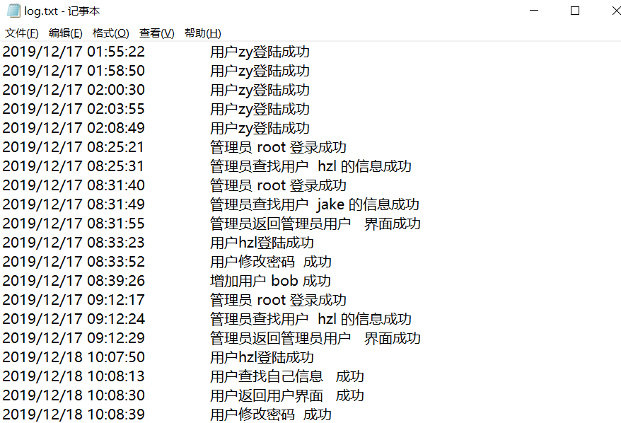

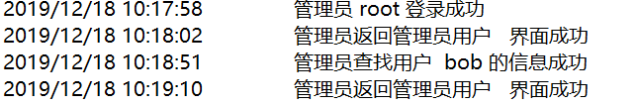

1. 关键代码

数据库连接：

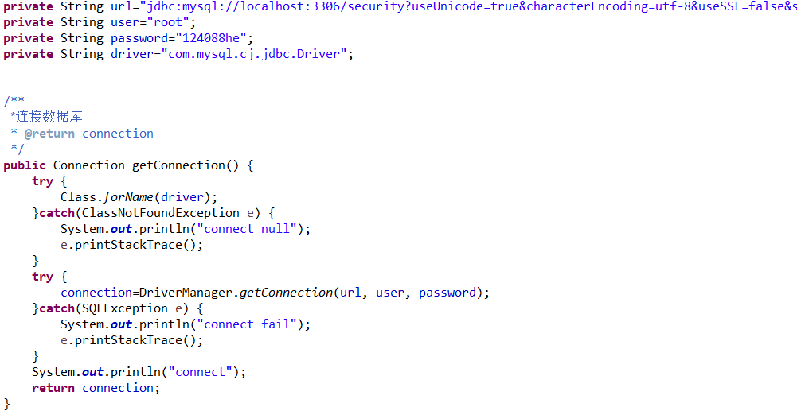

查询功能：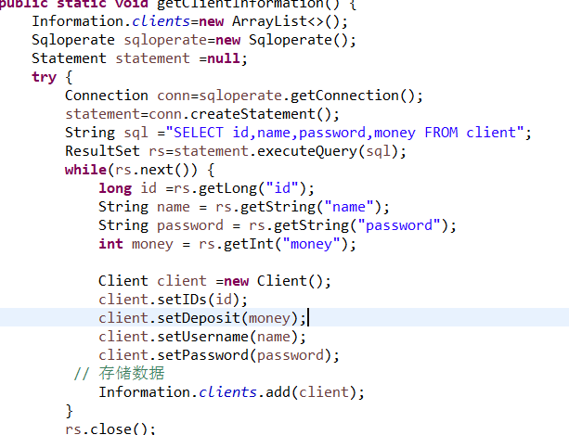

用户注册：

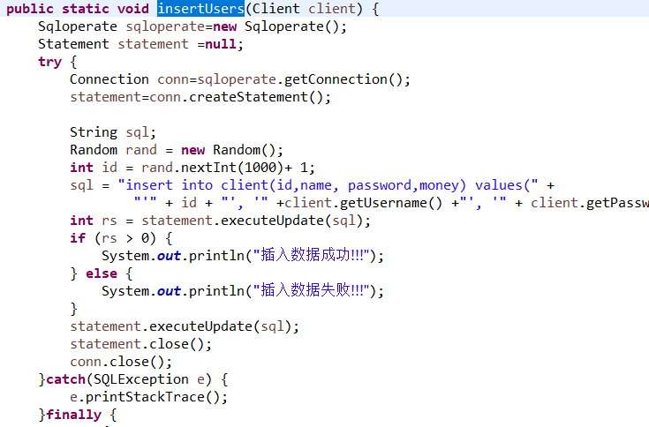

更改密码：

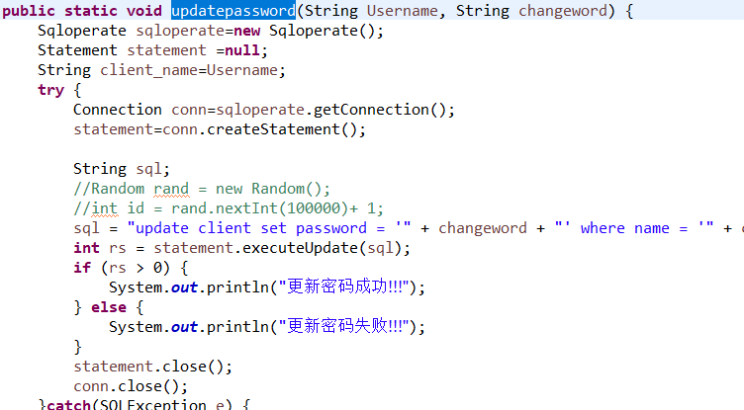

删除用户：

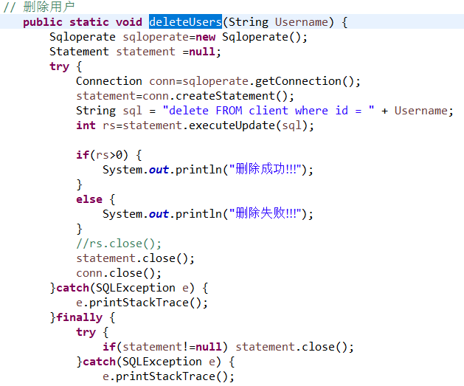

登录页面gui设计：

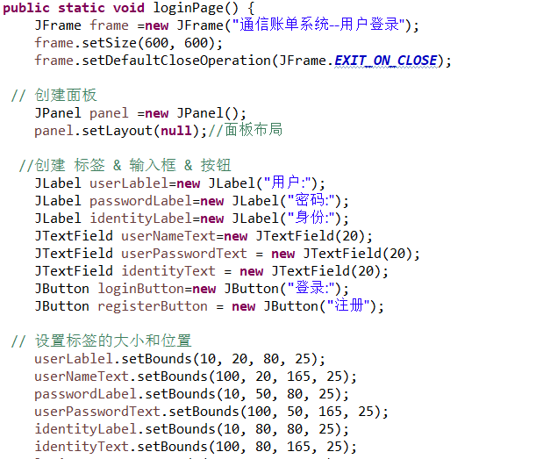

用户功能部分gui设计

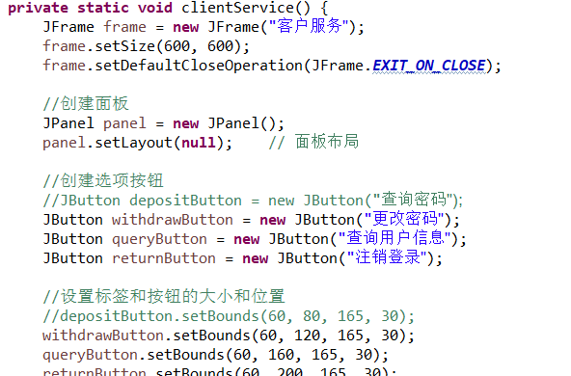

管理员特殊权限：查询所有用户功能gui设计：

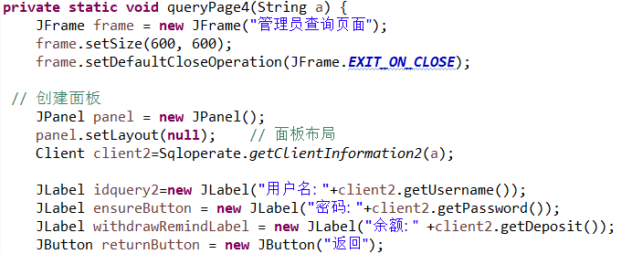

日志书写部分代码：

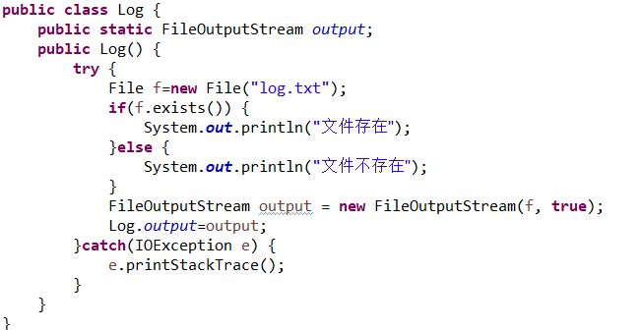

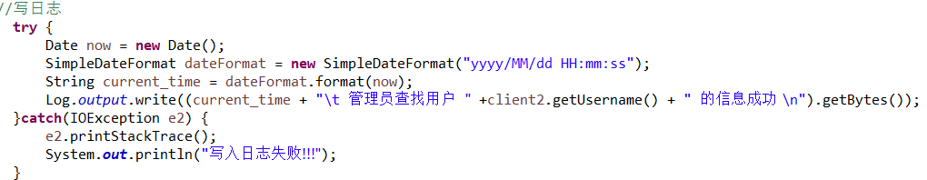

注：完整代码见附件。

实验总结：

通过本次实验学习了数据库权限相关知识，了解了查询，更改，删除等sql语句，并以代码形式进行实现，也学习了数据库建立、数据库用户权限分析、权限分配等操作，在实际编程中也学习了解了java的gui设计，实现了自建操作页面，对gui书写有了进一步认识，收获很多，在实际书写中也遇到了很多bug，锻炼了自己的编程能力。